7. Sınıf Fen Bilimleri Duyu Organlarımız www.FenEhli.com
Dil
Dilimiz ağız boşluğunda bulunur ve çizgili kaslardan oluşur. Tat alma organı olmasının yanı sıra aynı zamanda konuşmaya ve yutmaya da yardımcı olur. Dilin yapısını ve hangi bölgelerinin hangi tatları aldığını aşağıdaki şekil üzerinde görebiliriz.

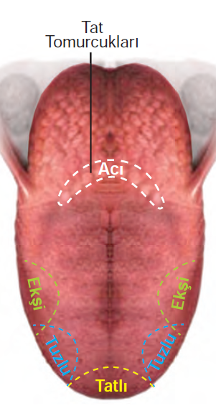
Dilimizin ucunda, yanlarında ve arkasında tatları algılamaya yarayan tat tomurcukları bulunur. Tat tomurcukları dilimizin bazı bölgelerinde daha yoğundur ve farklı tatları alırlar. Tat tomurcukları içinde tat almada görevli duyu hücreleri vardır.

Tat alma olayı nasıl gerçekleşir?
Besin maddelerinin tadını algılayabilmemiz için bu maddelerin suda veya tükürükte çözünmesi gerekir. Bunun sonucunda duyu hücreleri uyarılır. Bu uyarılar sinirler yardımıyla beyne iletilir ve beynin ilgili merkezlerince değerlendirilerek tat alma olayı gerçekleşir.
Dilin yapısında tat duyusundan başka sıcak, soğuk vb. gibi dokunma duyusunu alan hücreler de bulunur.
Dil Hastalıkları, Dil Sağlığımızın Korunması ve Tedavi Yolları
Ağız mantarı: Mikroskobik bir küf mantarının sebep olduğu yutkunma zorluğu ve yanmaya yol açan bir hastalıktır. Dil üzeri ve ağız içi beyaz lekelerle kaplandığı için pamukçuk adı da verilir. Genellikle bağışıklık sisteminin zayıflamasına bağlı olarak ortaya çıkar. Bebeklerde sık görülür. Doktorun vereceği ilaçlarla tedavi edilir.
Dil iltihabı: Diş eti iltihabı, çürük dişler, sürekli aşırı sıcak ya da soğuk yiyecekler yemek, sigara içmek gibi etkenler dil iltihabının başlıca sebepleridir.
Tat körlüğü: Kalıtsal bir hastalık olup bazı maddelerin tadının alınamamasıdır.
Dil sağlığımızı korumak için;
- Ağız ve diş temizliğine önem vermeliyiz.
- Çok soğuk veya çok sıcak gıdalar tüketmekten kaçınmalıyız.
- Sigara ve alkol gibi zararlı alışkanlıklardan uzak durmalıyız.
- Asitli ve gazlı içeceklerden uzak durmalıyız.



